**Конкурс поделок и композиций из природного материала в старшей группе**

**«Осенняя фантазия»**

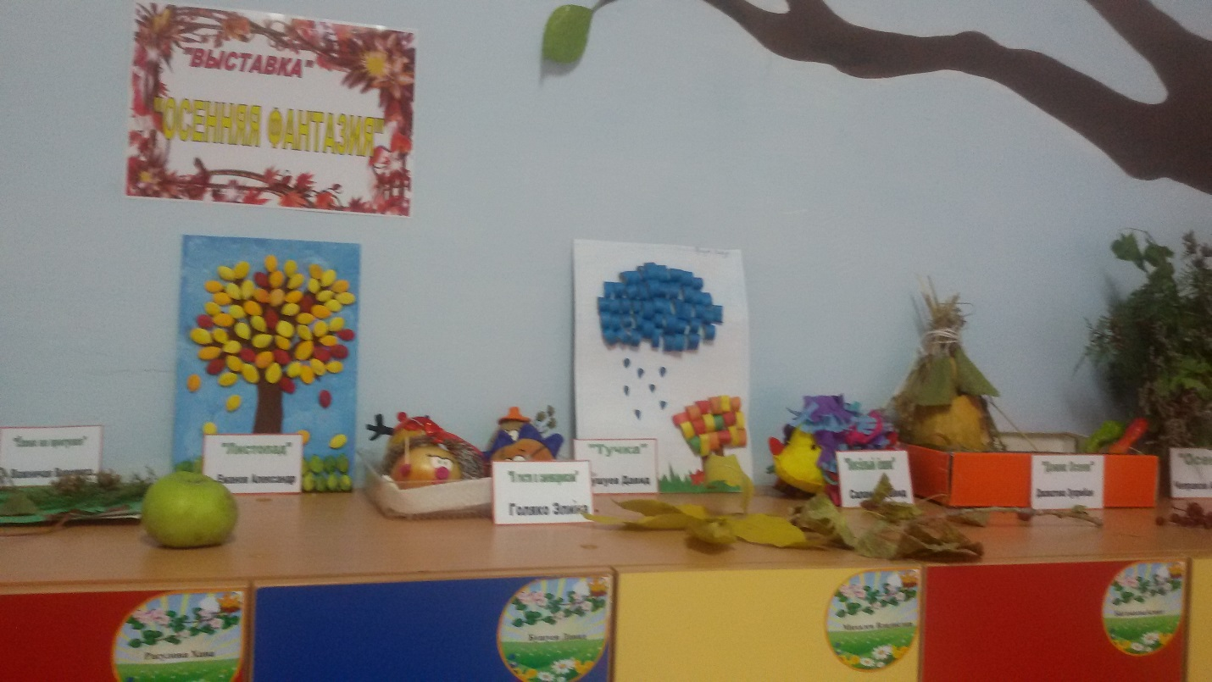

**Выполнила воспитатель: Магомедова М.А.**

**Осень-чудесное время года**! Природа преображается и примеряет яркие наряды **осени**. Каждый год в нашем детском саду « Ласточка» проводится традиционный **конкурс поделок** и композиций из природного материала. И этот год не стал исключением.

В нашей **группе**«Гнёздышко» и родители, и дети с удовольствием приняли участие в творческом **конкурсе** "**Осенние фантазии**".

Золотая осень всегда завораживает и восхищает своей красотой и

яркостью красок. Осенняя природа дает богатый материал для совместных с детьми наблюдений.  Своеобразный мир даров природы наполнен выразительными и неповторимыми сочетаниями строительного материала. Выдумка, фантазия, желание и умелые руки - все это помогло создать необычные экспонаты. Немного мелких деталей и овощи оживают, превращаясь в сказочных персонажей. Воспитанники с восторгом рассматривают и с гордостью рассказывают, как они с мамой вечером мастерили свои **поделки**, да и родители с большим удовольствием задерживаются возле творческих работ. Такие **выставки** очень сближают и дарят радость не только детям, но и взрослым. Подобные мероприятия способствуют созданию условий для развития детского и семейного творчества.

Благодарим всех родителей, которые приняли участие в **выставке и подарили радость**, улыбки и хорошее настроение детям и сотрудникам! И вот что у нас получилось.

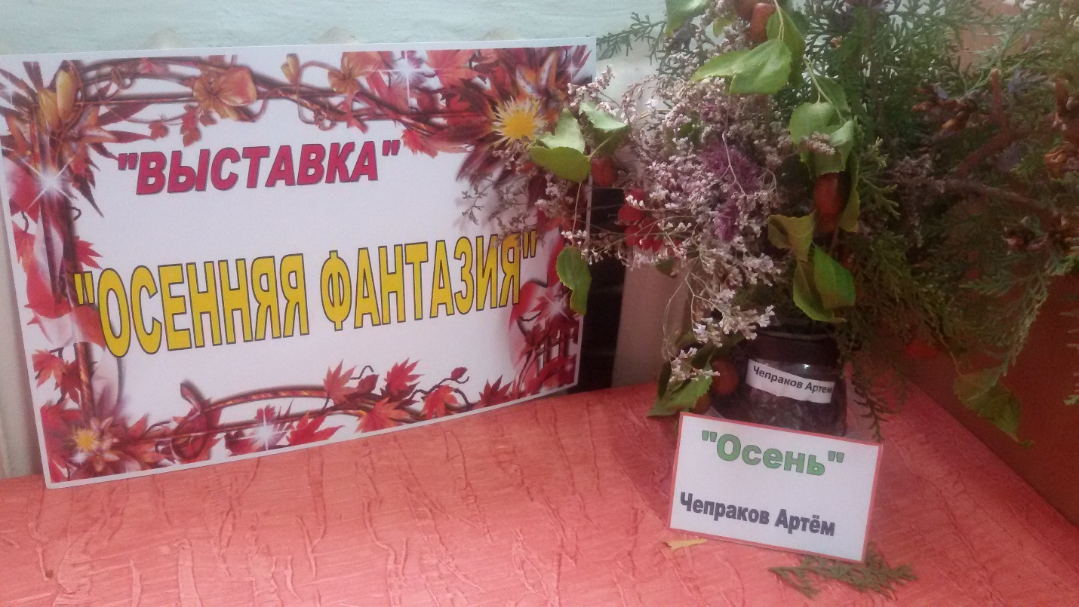

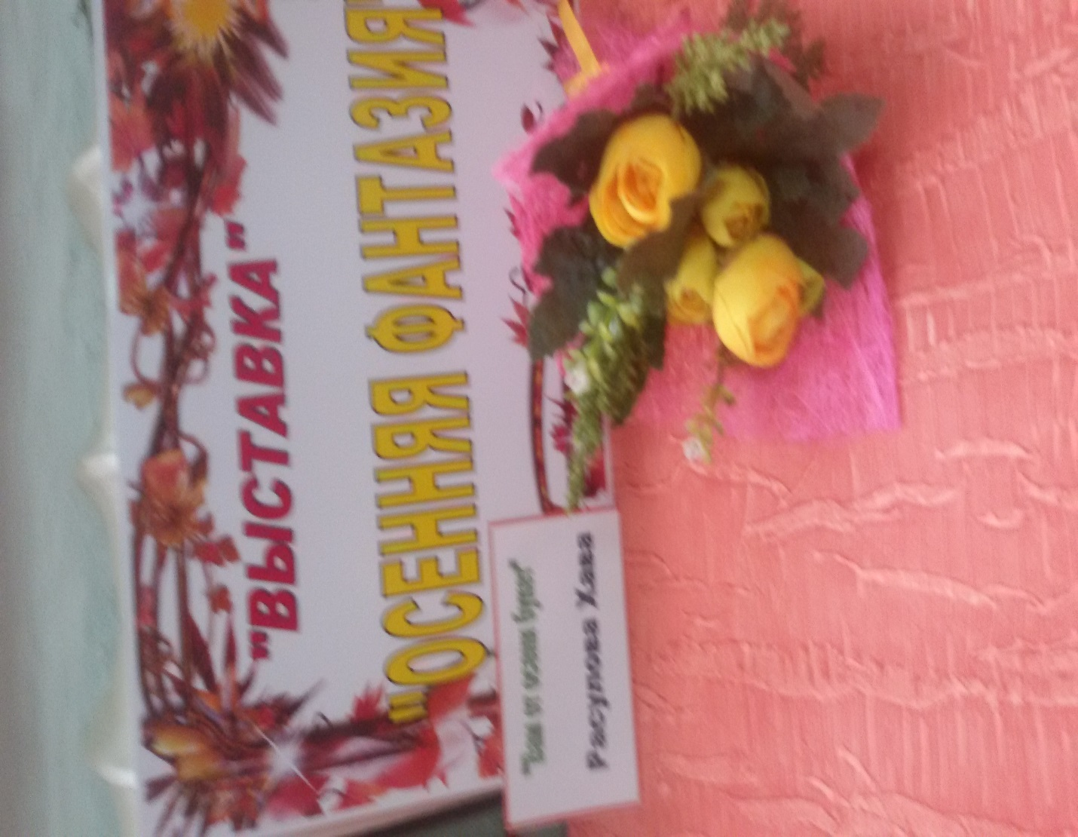

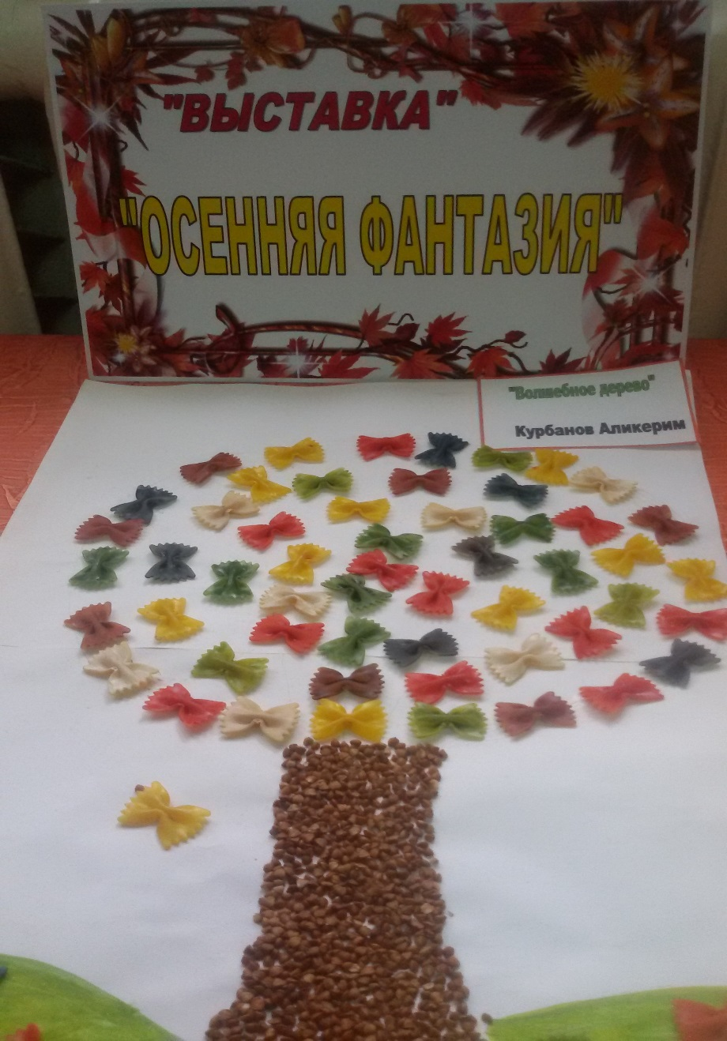

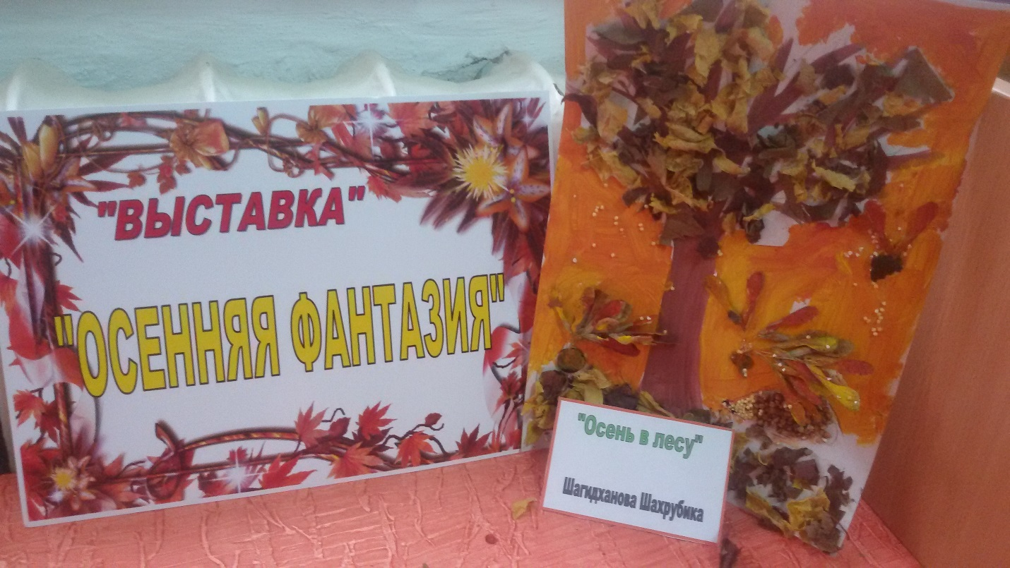

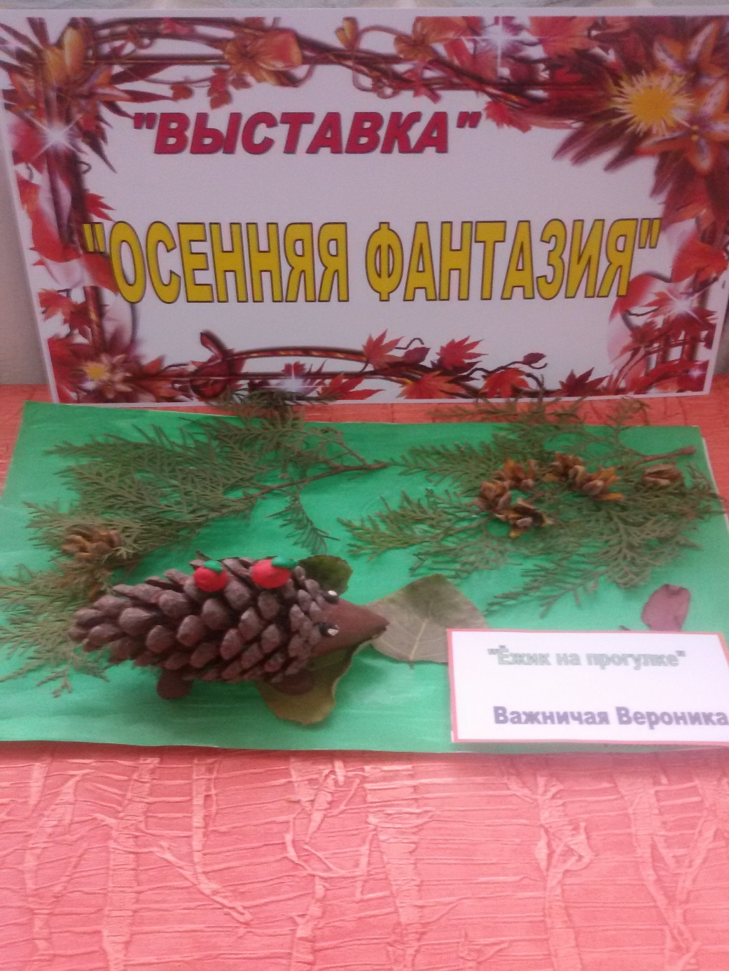

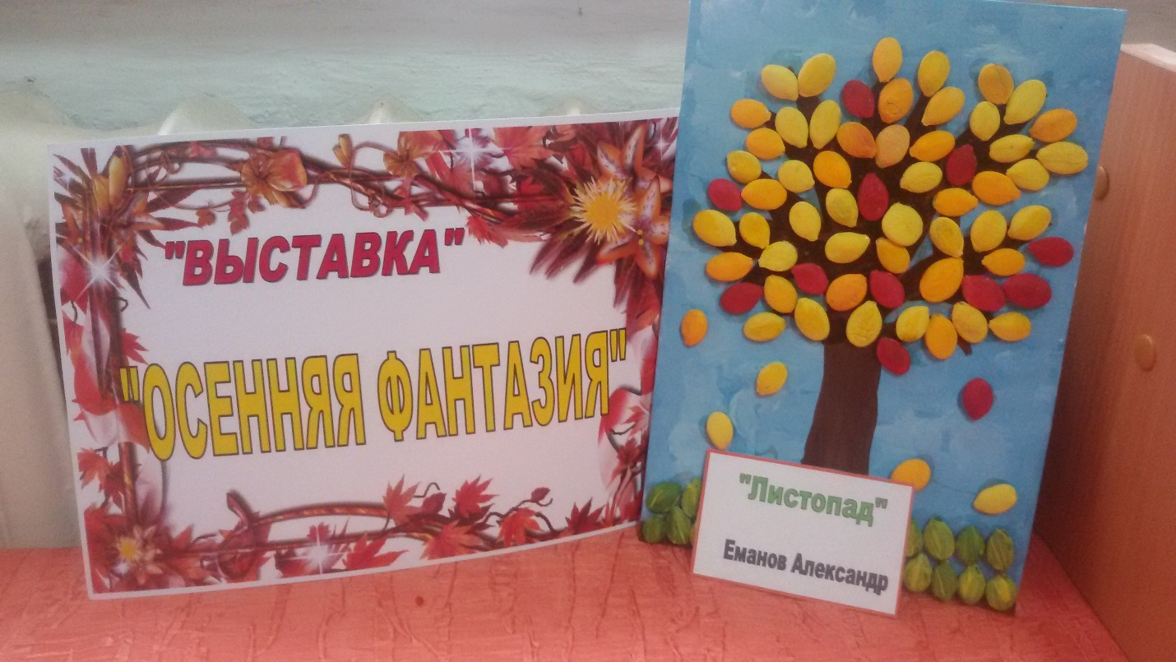

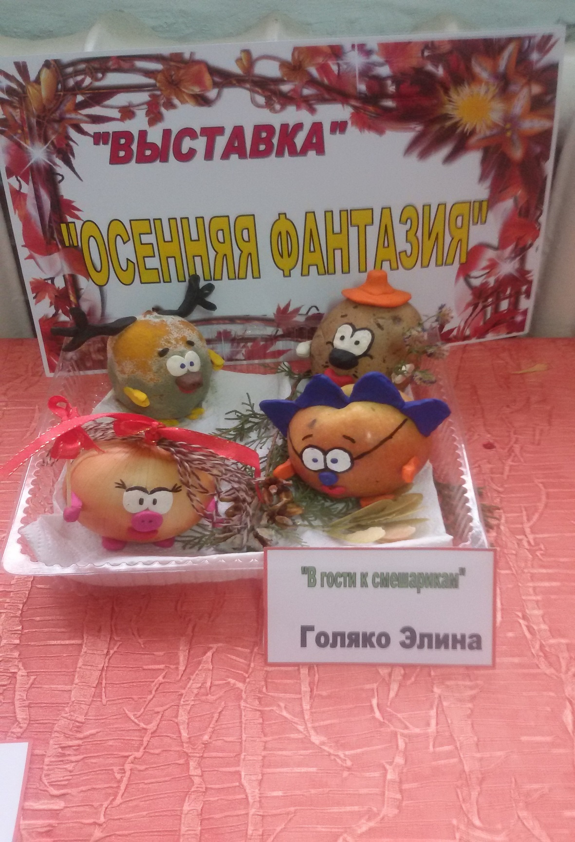

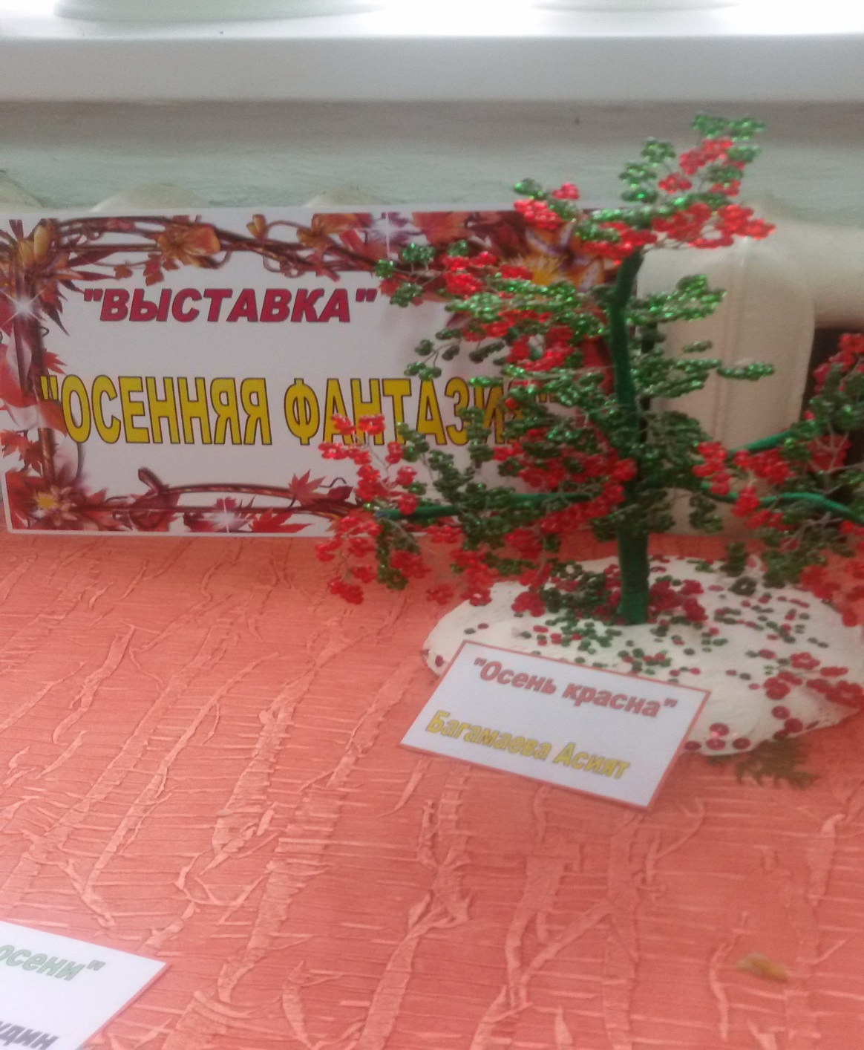

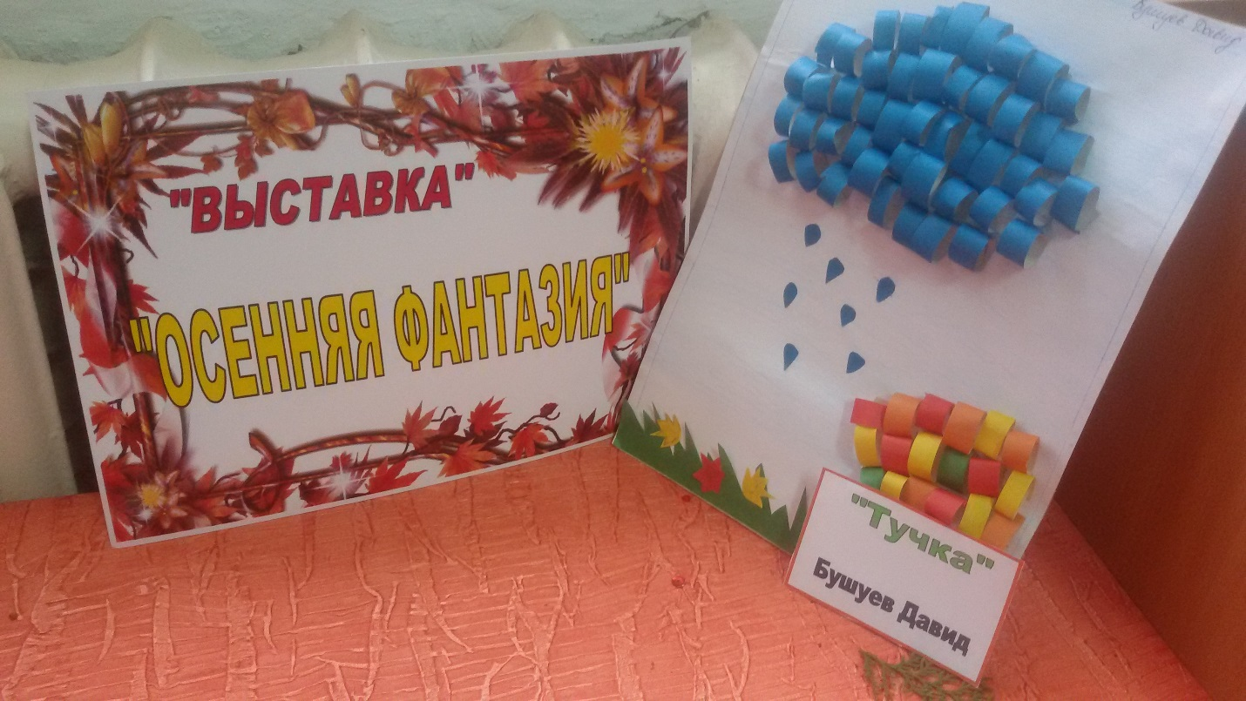

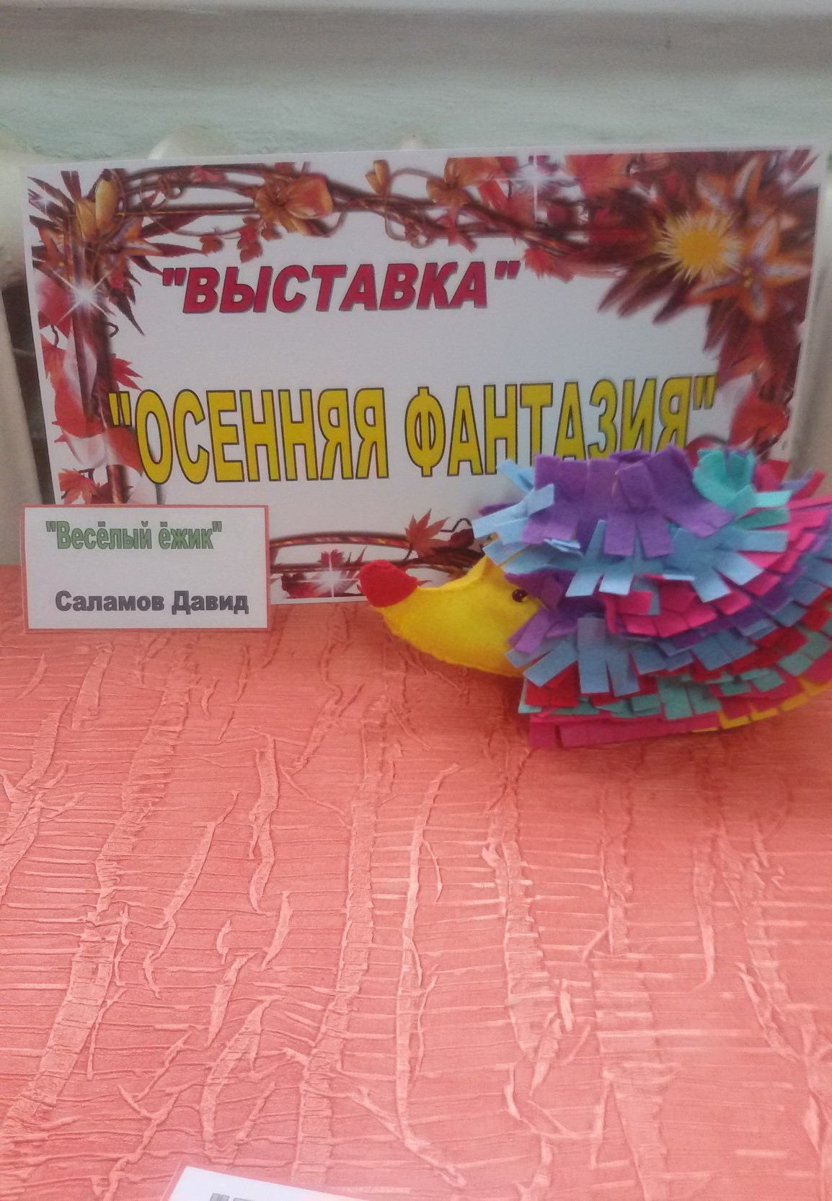

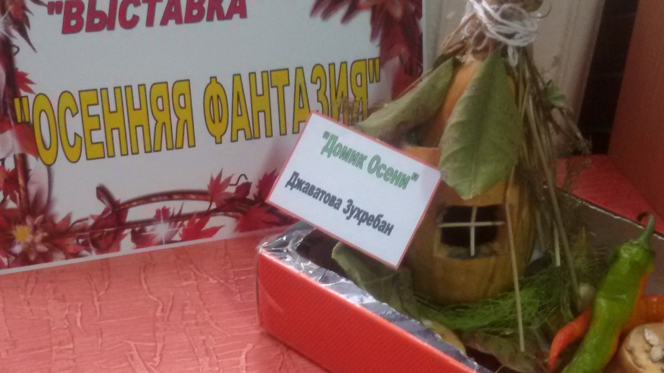

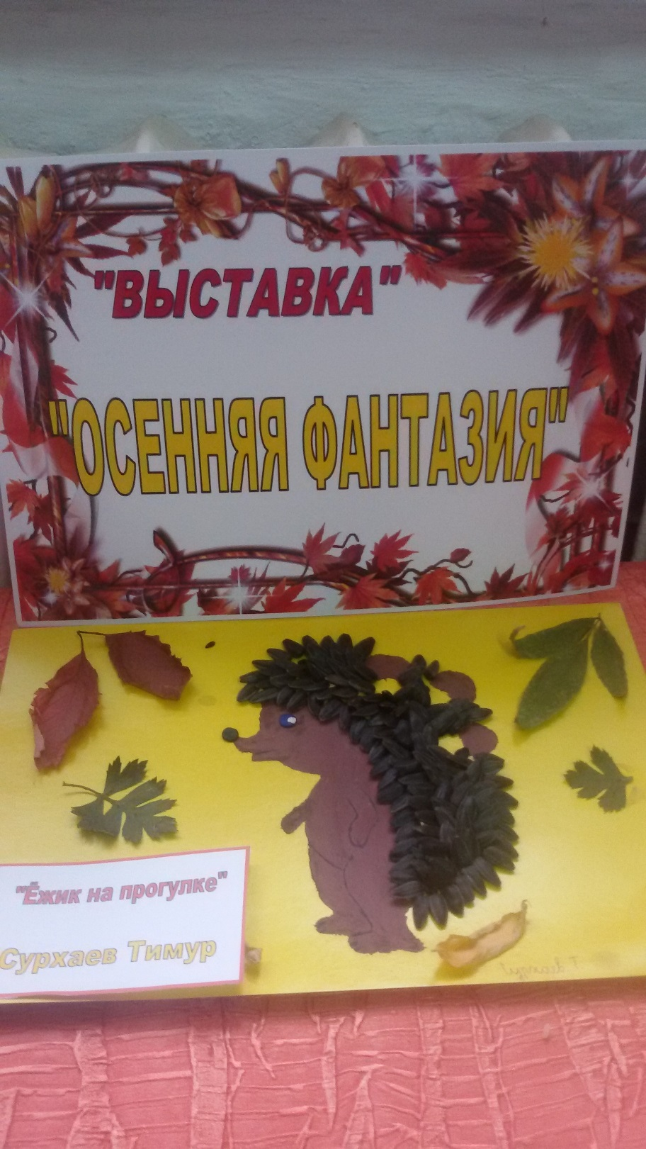

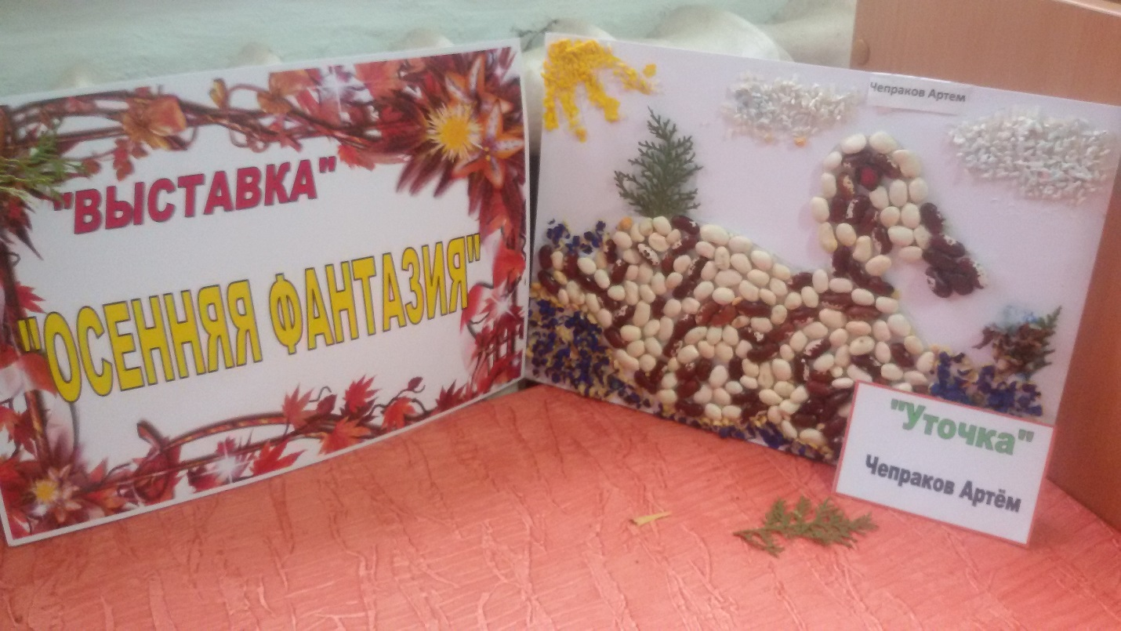

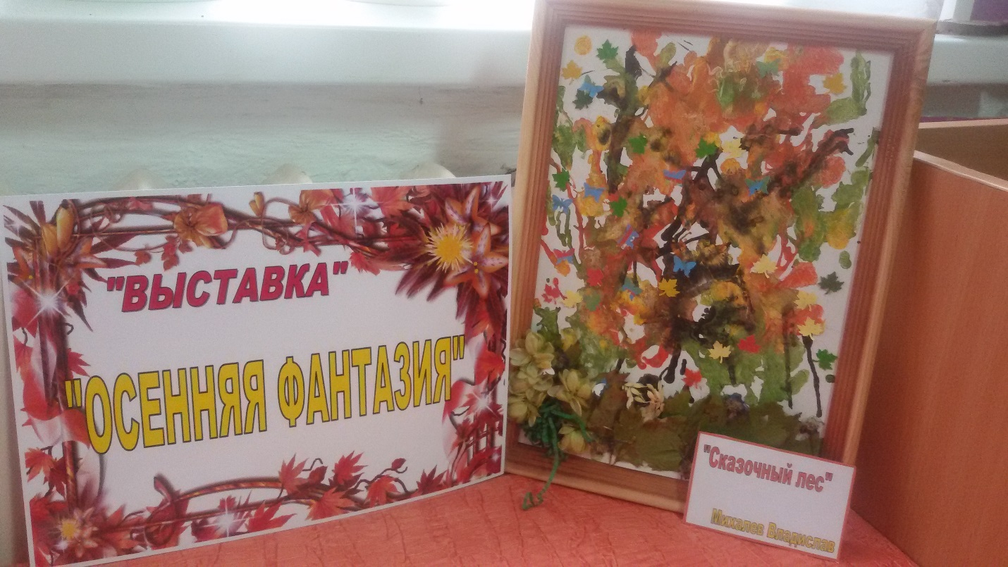

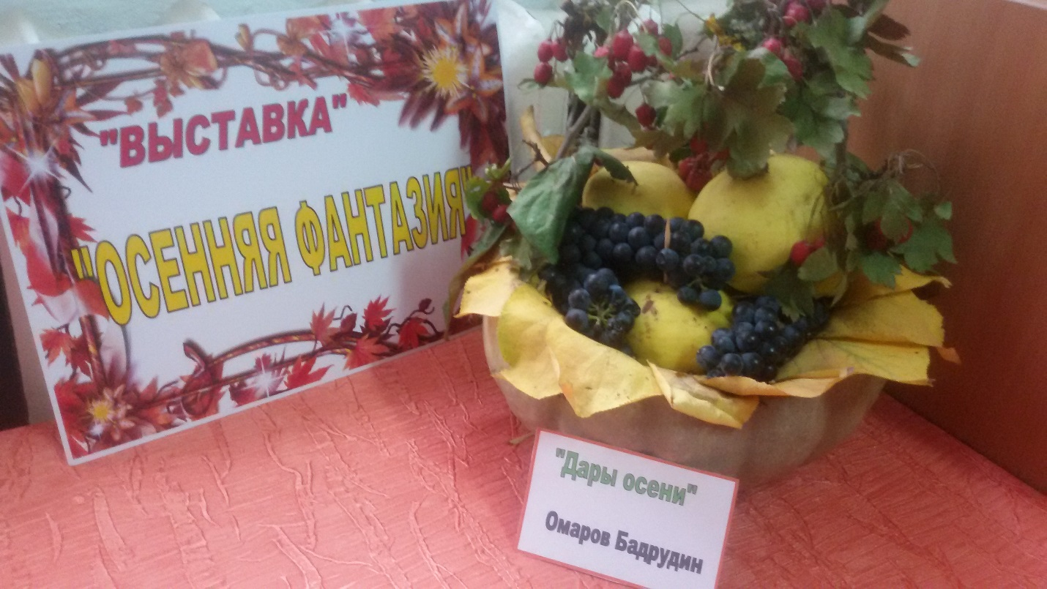

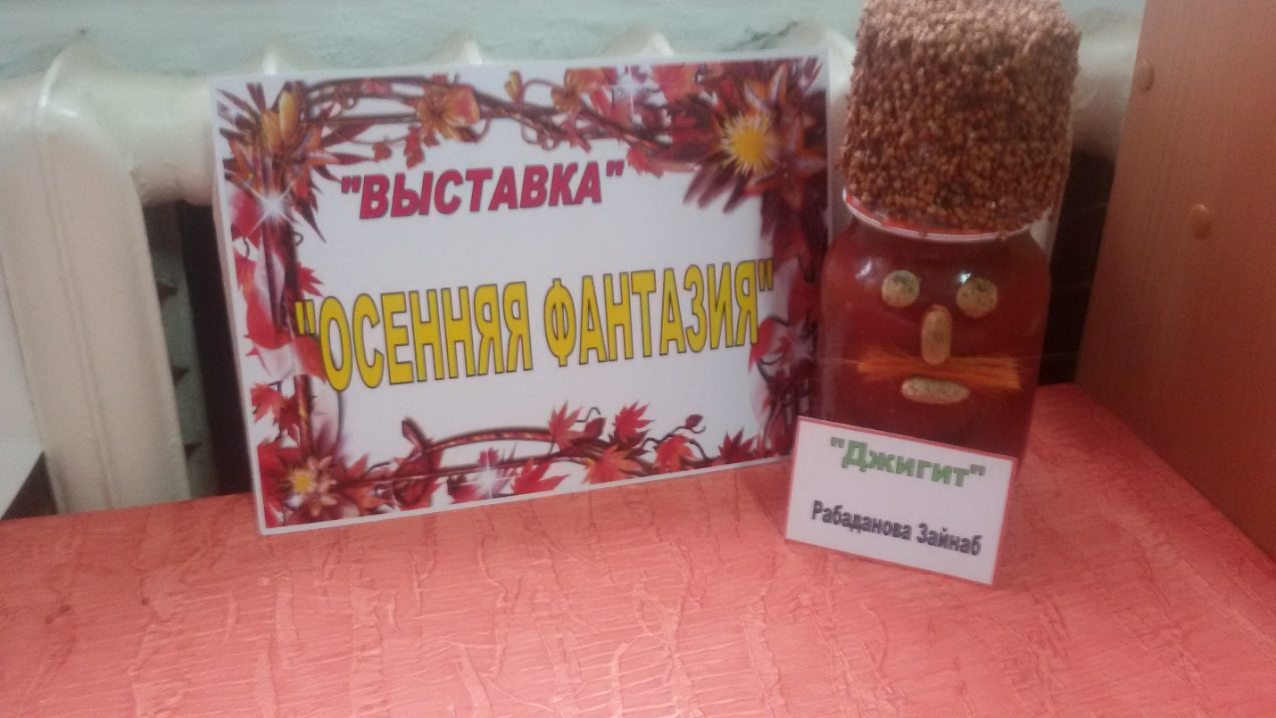

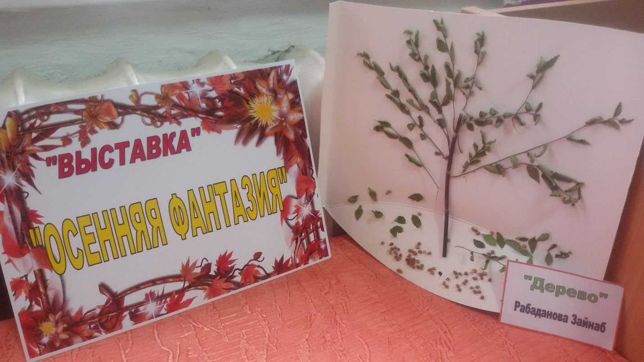

Есть в осени первоначальной  
Короткая, но дивная пора —  
Весь день стоит как бы хрустальный,  
И лучезарны вечера…  
Пустеет воздух, птиц не слышно боле,  
Но далеко еще до первых зимних бурь  
И льется чистая и теплая лазурь  
На отдыхающее поле…

**Федор Тютчев**